# 複数言語のサポート

バージョン 1.0.3.47 以降、MBox Viewer は複数の言語に対するより完全なサポートを実装しています。

ウィンドウのテキスト、ボタンのラベル、ダイアログ、メッセージボックス、メールのメニュー、メールファイル、ヘルプファイル、ユーザーガイドなどのメニューラベルは、ドイツ語、フランス語、スペイン語、イタリア語、ポーランド語、ルーマニア語、ポルトガル語、ブラジルポルトガル語で表示するように設定できます。将来のリリースでさらに多くの言語がサポートされる予定です。CHANGE_LOG.md.txt およびその他のドキュメントをご確認ください。

## 言語設定

MBox Viewerで使用する言語は、メインメニューの「言語」→「言語を選択」オプションを選択することで設定できます。以下のダイアログが表示され、新しい言語を選択できます。新しい言語を有効にするには、MBox Viewerを再起動する必要があります。

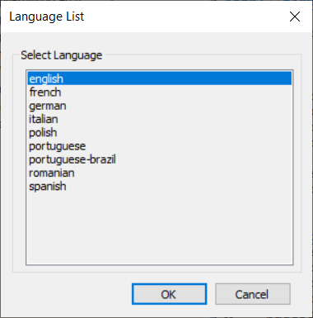

## 制限事項

1. 多くの場合、他言語に翻訳されたテキストは英語テキスト用に定義された固定テンプレートに収まらず、切り捨てられてしまいます。回避策として、切り捨てられたテキストの上にカーソルを移動すると、全文を表示するツールヒントが表示されます。
2. 英語のテキストと文書は無料のGoogle翻訳サービスによって他の言語に翻訳されましたが、まだ人間によるレビューは行われていません。無料のGoogle翻訳サービスは特定の分野に特化していないため、限界があります。日常的によく話されている言語を翻訳するように設計されています。Google翻訳サービスのより適切な活用方法を検討する必要があります。
3. 無料のGoogle翻訳サービスで翻訳されたWORD文書には、書式設定などの問題が発生する場合があります。翻訳されたWORD文書は、後ほどPDFにエクスポートされます。